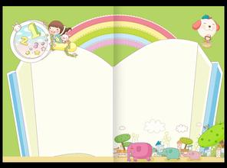
十一月份教育教学计划
一 教育内容与要求
1. 引导幼儿初步了解保护牙齿的简单知识。
2. 引导幼儿了解地球与人类的关系，懂得要保护环境，争做环保小卫士。
3. 帮助幼儿简单了解植物传播的几种方式，知道动物选择不同的睡眠姿势是为了自身生存的需要。
4. 引导幼儿了解水的重要性，知道水资源有限，应该节约用水。
5. 在操作活动中帮助幼儿理解长度的守恒现象，学习按一定规律进行排序。
6. 引导幼儿学习“4”以内的加减，帮助其初步理解加减法的含义。
7. 引导幼儿用多种形式表现歌曲的内容，从中产生积极愉快的情绪体验。
8. 初步学习深浅、冷暖颜色的搭配，鼓励幼儿大胆想象，大胆用色。
9. 带领幼儿收集废旧物品，综合运用进行手工制作。
二 家园共育
1．家长要做保护环境和遵守规则的模范，并能随机对幼儿进行环保和遵守规则的教育。
2．家长在家中注意培养幼儿刷牙的正确方法，养成良好的进食习惯。
3．教育幼儿关爱生命，关心动植物的生命现象，帮助幼儿认识常见标志，指导幼儿学习简单的自我保护方法。
4．教育幼儿在生活中爱护周围环境，注意节约用水。
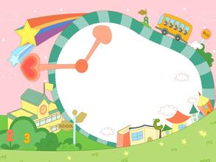
初冬季节育儿知识
一年一度，四季更替，秋去冬来，在寒冷的冬季，家长们更要注意保持幼儿的身体健康。
冬季是呼吸道疾病的多发季节，要谨防冬季易流行的呼吸道传染病，如水痘、腮腺炎、流行性脑膜炎等。严格按照免疫程序做好幼儿计划免疫工作。对于体质差、易感染疾病的幼儿，家长和幼儿园可根据疾病流行情况有针对性地开展免疫注射，同时还可给孩子服用板兰根、大青叶、金银花等中药，以加强预防流行型感冒。按常规进行室内紫外线消毒和食具、玩具、教具消毒，对患病的幼儿要正确诊断、及时治疗，重者应尽快送医院诊治或隔离观察，防止流行病的扩散。幼儿外出时如应带好口罩，特别是室内外温差较大的的情况下。
合理穿衣，随时增减。有的家长给幼儿穿衣过多，孩子稍有活动，汗水把内衣湿透，而小儿不会表示需要更换内衣，只能凭自身的体温把湿衣暖干，天天如此，容易伤风感冒，对健康不利。同时应随气候变化而增减，在活动前或进入有暖气房间时应脱去外衣。
注意保持幼儿寝室活动场所良好的环境条件，保持室内空气流通，特别是长时间生活在门窗紧闭、有暖气和空调环境下的孩子，空气不流通，不利小儿的健康。在有空调的环境中，应视情况调节室内的湿度。
冬季天气寒冷，幼儿需要的能量和热量也相应增加，因此应增加些能量高，热性的食物。如肉类、鱼类、家禽类、乳类、豆类等等。此外也要注意补充红枣、红豆等健脾补血的食物。
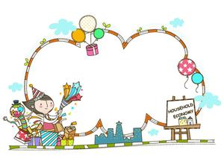
冬季还要保证幼儿的饮水量。水是人体新陈代谢必不可少成分。幼儿代谢旺盛，需水量大，每节课后都应组织幼儿喝水，个别特异性体质的幼儿还要视情况增加饮水的次数。
冬季幼儿也要进行适度的运动和锻炼。锻炼可增强幼儿体质，增强自身免疫力，才能抵御病原体对机体的侵蚀。
冬季悄然而至，天气一天比一天的冷了，这使我们更加怀念阳光明媚的日子，古人形容“冬日可爱，夏日可畏”，冬季的阳光总是给人以温暖而舒适的感觉，经常带着孩子出去晒晒太阳，感受一下那暖暖的阳光，不也是一件幸福的事情吗？
万物生长靠太阳，人的生活也离不开太阳。在冬季，太阳不仅给予了我们温暖，而且也有很多的益处：
晒太阳能够帮助人体获得维生素D，这也是人体维生素D的主要来源。维生素D又叫“阳光维生素”，人体皮肤中所含的维生素D3源通过获取阳光中的紫外线来制造、转换成维生素D，它可以帮助人体摄取和吸收钙、磷，使小朋友的骨骼长得健壮结实。对婴儿软骨病、佝偻病有预防作用。对大人则有防止骨质疏松、类风湿性关节炎等功效。
晒太阳能够预防皮肤病。皮肤适当的接受紫外线的照射，可以有效杀除皮肤上的细菌，增加皮肤的抵抗力。
大一班

